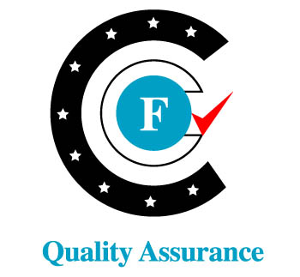 | 認証前作業指引 | 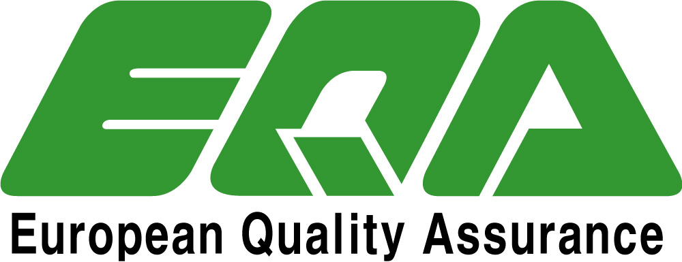
「富士達」驗証機構為提供更佳的驗証服務，特別為企業界編制驗証前作業指引以利 貴公司自我評鑑。
貴公司若須進一步瞭解，可電洽本公司，「富士達」將秉持最專業的服務，為 貴公司解答下列的指引。
公司認証前自我評鑑作業指引: Remark |  | Note.
 | - 人員訓練及認知全部完成
 | - 政策、目標已公告並執行
 | - 組織權責已充份界定並溝通
 | - 管理審查及內部稽核已執行完畢
 | - 文件架構及記錄保管已充份管制
 | - 機器/設備/環境已全面性管理及維護
 | - 產品/服務的實現過程及程序已充份界定並執行
 | - 顧客對產品/服務的要求已有機制的加以管理
 | - 顧客的回饋及滿意程度已有效的監控
 | - 設計/開發的輸入、作業及輸出已有效的溝通並確認
 | - 供應商的評估及選擇已可滿足組織的要求
 | - 採購作業的資訊及外發作業已清楚界定完整
 | - 量測、監控及產品特性的要求已界定並管制
 | - 產品/服務的鑑別與追溯已清楚的界定並標示
 | - 顧客財產已記錄並管制
 | - 產品的防護、標識、搬運、包裝、儲存等已界定並管制
 | - 量測程監控儀器已內校或外校並加以管制
 | - 統計技術的使用方法為何，是否可以有效的運用
 | - 顧客滿意是否有加以監控、量測、分析並回饋
 | - 製程能力是否量測與監控
 | - 產品特性及要求是否量測與監控
 | - 不合格產品的鑑別及處理是否清楚
 | - 資料分析的結果是否有利QMS改善績效的提升
 | - 矯正行動及預訪措施是否可証明QMS的有效性
 | - 持續改善的提案及証明是否有任何佐証記錄

